
NBT Radio News

สถานีวิทยุกระจายเสียงแห่งประเทศไทย ส่วนช่วยอำนวยการและประชาสัมพันธ์ โทรศัพท์ 0-2277-0943 โทรสาร 0-2277-0943
NBT Radio News 13/2551

งานคนหน้าไมค์หลังไมค์ฯ ครั้งที่ 4

งานคนหน้าไมค์หลังไมค์ฯ ครั้งที่ 4 พบผู้ประกาศข่าวและนักจัดรายการ
วิทยุชื่อดังคลื่น FM 92.5 Mhz. ประชัน โย่ง เชิญยิ้ม 25 พฤษภาคม นี้ที่ศูนย์การค้าไอที สแควร์ หลักสี่ กทม.
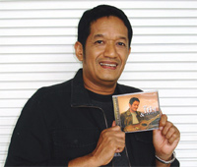
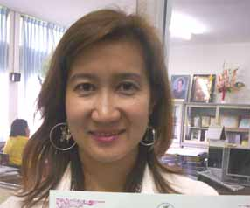

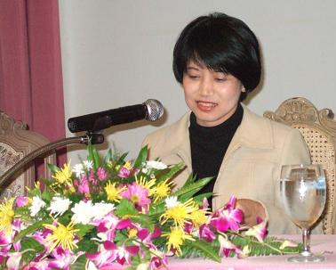
นายไพฑูรย์ ศรีรอด ผู้อำนวยการสถานีวิทยุกระจายเสียงแห่งประเทศไทย แจ้งว่า งาน“คนหน้าไมค์หลังไมค์ใกล้ชิดกันฯ” ครั้งที่ 4 กำหนดจัดขึ้นในวันอาทิตย์ที่ 25 พฤษภาคม 2551 เวลา 13.00 – 16.00 น. ที่เวทีกิจกรรม ชั้น 2 ศูนย์การค้าไอทีสแควร์ หลักสี่ กรุงเทพฯ พบกับผู้ประกาศข่าววิทยุแห่งประเทศไทย อลิสา โพธิ์สวัสดิ์ ,บุญมา ศรีหมาด,เตชินท์ มัชฌันติกะ,จันทิมา เจษฎาจิตรพัฒนา,ทีมงานรายการข่าวยามเช้า ไชยวัฒน์ รัตนประสิทธิ์ ,สุวัฒน์ เกิดผล ,ทีมงานรายการ แวดวงกีฬา บรรโลม จินดารัตน์ , ณฐนน ชูเมือง ทีมงานรายการแบ่งฝันปันรัก นำทีมโดย ฉัตรฤดี กาญจนโอฬารศิริ สัมผัสตัวจริงศิลปินอารมณ์ดี โย่ง เชิญยิ้ม พร้อมฟังเพลงสนุกผ่อนคลายสไตล์น้าโย่ง กระทบไหล่นักกรีฑาเหรียญทองซีเกมส์ บุญถึง ศรีสังข์ พร้อมลุ้นรับของที่ระลึก อาทิ เครื่องรับวิทยุ ชุดกาแฟสวยหรู เสื้อ ยืด ไฟฉายพกพา รับแจกเมล็ดพันธุ์พืชลดภาวะโลกร้อน ผู้ร่วมงานทุกท่านจะได้รับของที่ระลึก โดยไม่เสียค่าใช้จ่ายใด ๆ ทั้งสิ้น
งาน “คนหน้าไมค์หลังไมค์ใกล้ชิดกันฯ” เริ่มอุ่นเครื่องตั้งแต่เวลา 13.00 น. ที่บริเวณเวทีกิจกรรมชั้น 2 ศูนย์การค้าไอทีสแควร์ หลักสี่ กรุงเทพฯ ถ่ายทอดสดทาง FM 92.5 Mhz. ,AM 819 Khz.,891 Khz.เวลา 14.00 – 16.00 น. รับชมภาพและเสียงทางอินเตอร์เน็ตได้ที่http://nbt.prd,go.th
***********************

นุชริน กลิ่นละออ/ข่าว
22 พฤษภาคม 2551

